怡心食養成長工作坊

紛亂變化快速的時候，我們越需要強健穩定的身心來面對挑戰，身心是一體兩面，未解的情緒困擾也會影響我們的身體健康，歡迎大家一起來學習，如何透過中醫和健康飲食，找回身心平衡吧〜

一、主辦單位：中華民國器官捐贈協會

二、活動日期及時間：**114年10月25日(六)上午09:00-下午16:00**

三、活動地點：**清涼音人文空間**。(地址：高雄市苓雅區三多四路63號10樓-4)。

(教室位於亞太投資廣場大樓，大樓入口在中華四路27號旁)

四、參加對象：器官捐贈者家屬，每戶4人為限，預計30人。

五、報名：即日起至**10月14日(二)下午五點或額滿為止**。

* E-mail報名：katechang@organ.org.tw，信件主旨請註明「**報名南區成長工作坊**」。(若無回覆請於隔日來電確認)
* 傳真報名：(02) 2702-5393。(傳真後請來電確認是否收到)
* 電話報名：(02) 2702-5150，張真睿社工。

六、活動流程及內容

|  |  |  |  |
| --- | --- | --- | --- |
| 時 間 | 主 題 | 講 師 | 內 容 |
| 09:00~12:00 | 中醫情緒  調養之道 | 蔡宸紘醫師 | 認識中醫情緒調養原理及自我照顧方法 |
| 12:00~13:00 | 午 餐 | 本會工作人員 | 用餐與交流 |
| 13:00~16:00 | 營養食聊 | 余璧如營養師 | 學習食療保健概念 |

【交通資訊】

1. 自行前往：教室所在的**亞太投資廣場，在三多四路及中華四路交叉路口，大樓入口位於中華四路。**
2. 搭乘公車及高捷：公車：**紅18，70A三多幹線，83，100，綠1南，黃1路**等等大遠百**百貨站下車**後走3-5分鐘可到達。高捷：**三多商圈站，1號出口**。出站後走5-10分鐘可到達。

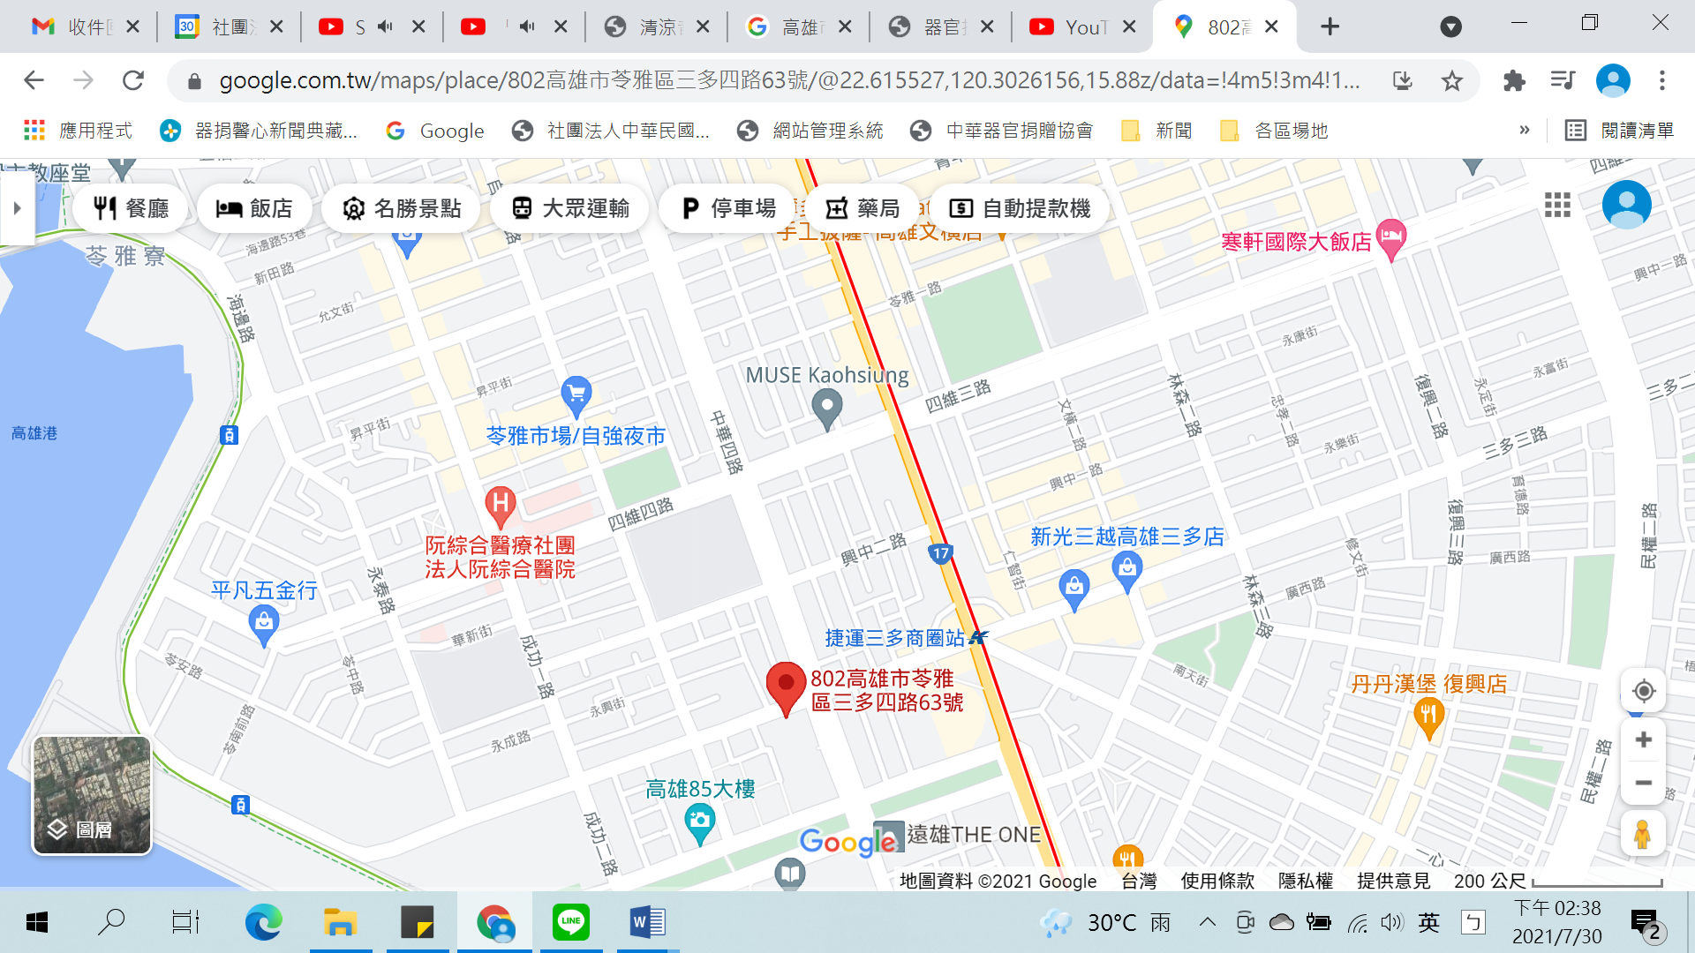

|  |  |  |  |  |  |
| --- | --- | --- | --- | --- | --- |
| **114年度「怡心食養成長工作坊」～南區 報名表** | | | | | |
| **捐贈者姓名** |  | **捐贈年份** | **民國 年** | **捐贈醫院** |  |
| 參  加  者  資  訊 | 姓名 | 出生日期 | 身分證字號 | 與捐贈者關係 | 餐食 |
|  | 年 月 日 |  |  | □葷 □素 |
|  | 年 月 日 |  |  | □葷 □素 |
|  | 年 月 日 |  |  | □葷 □素 |
|  | 年 月 日 |  |  | □葷 □素 |
| **聯絡人姓名** |  | **連絡電話** |  | | |
| 【注意事項】   * 活動提供午餐，請攜帶環保餐具及水杯，一起為地球生態努力。 * 報名成功後，若因故無法參加，懇請於活動前來電或e-mail告知取消，以便讓候補家屬參與活動，謝謝您！ * 聯絡人：中華民國器官捐贈協會 張真睿社工 電 話：(02) 2702-5150   E-mail：[katechang@organ.org.tw](mailto:katechang@organ.org.tw) 傳 真：(02) 2702-5393 | | | | | |